Filtro Smooth

#Descripción

Este filtro es del tipo lineal, su función principal es suavizar una imagen tomando como referencia el promedio de la suma de nueve pixeles para crear un nuevo pixel, ala aplicar el filtro no se modifica la geometría de la imagen.

La fórmula de aplicar un filtro smooth a una imagen es la siguiente [1].

I(U,V)<-1/9\*[I(U-1,V-1)+I(U,V-1)+I(U+1,V+1)+

I(U-1,V) +I(U,V) +I(U+1,V) +

I(U-1,V+1)+I(U,V-1)+I(U+1,V+1)]

#Sintaxis

-IMG:str –DIR: str

#Descripción de la sintaxis

-IMG = imagen a la que se le aplicará el filtro.

-DIR = directorio donde se guardará la imagen resultante.

#Ejemplos de entrada

EJEMPLO 1

java -jar "E:\Documentos\NetBeansProjects\SmoothFilterr\dist\SmoothFilter.jar"

-IMG C:\temp\\imagen1.jpg

-DIR C:\temp\\filtro.bmp

La sintaxis anterior especifica que la imagen a la que se le aplicará el filtro tiene el nombre imagen1.jpg y el resultado será guardado con el nombre filtro.bmp.

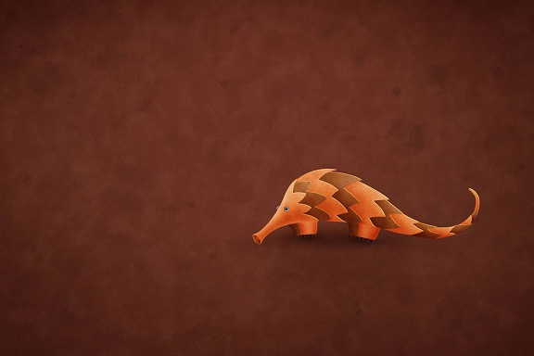

ANTES

DESPUES

#Referencias

[1]SMOOTH FILTER, Digital Image Processing (An algorithmic Introduction Using java) First edition, Wilhelm Burger and Mark J. Burge, Editorial Springer page 88